Offre de projet - OFFRE 2021_A001

Robot piloté à distance

Description
Afin de pouvoir automatiser les livraisons de pièces au sein de son atelier de production, la société SOLEC souhaite pouvoir mettre en oeuvre des robots pilotés à distance. Les ateliers de production sont prédécoupés selon un quadrillage permettant de repérer : les zones de stockage de pièces détachées (P), les zones d’assemblage (A), les zones de stockage des produits assemblés (F) et les zones de chargement ou livraison.

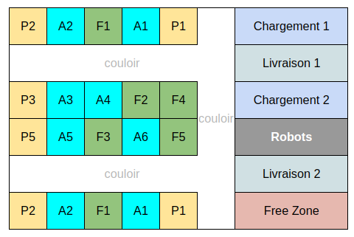
Exemple de plan d’une usine de production SOLEC

Contraintes
Les robots doivent se déplacer en ligne droite, sans système de guidage prédéfini et doivent pouvoir réaliser des rotations sur eux-mêmes d’angles de 90°, 180° ou -90°.
Aucun accessoire ou balise ne peut être placé dans les ateliers.
Une base de rechargement est prévue dans une des zones du quadrillage (notée Robots sur l’exemple précédent). En cas de problème avec un robot, il est replacé à cette endroit.
Le quadrillage de l’atelier est connu à l’avance.
Les ordres seront transmis par l’intermédiaire d’un ordinateur à distance sous la forme d’un point à atteindre, en fonction de leur cargaison.

Ces robots seront basés sur un système à deux roues indépendantes et motorisées ainsi qu’une roue libre pour se déplacer.

Performances attendues
Rapidité Le robot doit pouvoir avancer à une vitesse comprise entre 10 et 30 cm/s.

Fiabilité Une erreur maximale de 2 cm est tolérée sur la position. Une erreur maximale de 3° est tolérée sur l’angle.

Autonomie Le robot doit pouvoir réaliser un parcours de 1km sans que ses batteries ne soient rechargées.

Ergonomie L’interface Humain-Machine, permettant de transmettre les ordres de parcours, doit pouvoir être utilisée sans formation préalable. Les données de trajet pourront être collectées et affichées en fonction du temps.

Nous rappelons que les expert·e·s employé·e·s par SOLEC pour vous aider sont qualifié·e·s dans le domaine de l’électronique embarquée. Ils·Elles ne sont pas spécifiquement qualifié·e·s en développement d’interface graphique.
Il est cependant conseillé d’utiliser des bibliothèques Python (type TkInter ou Pygame).

